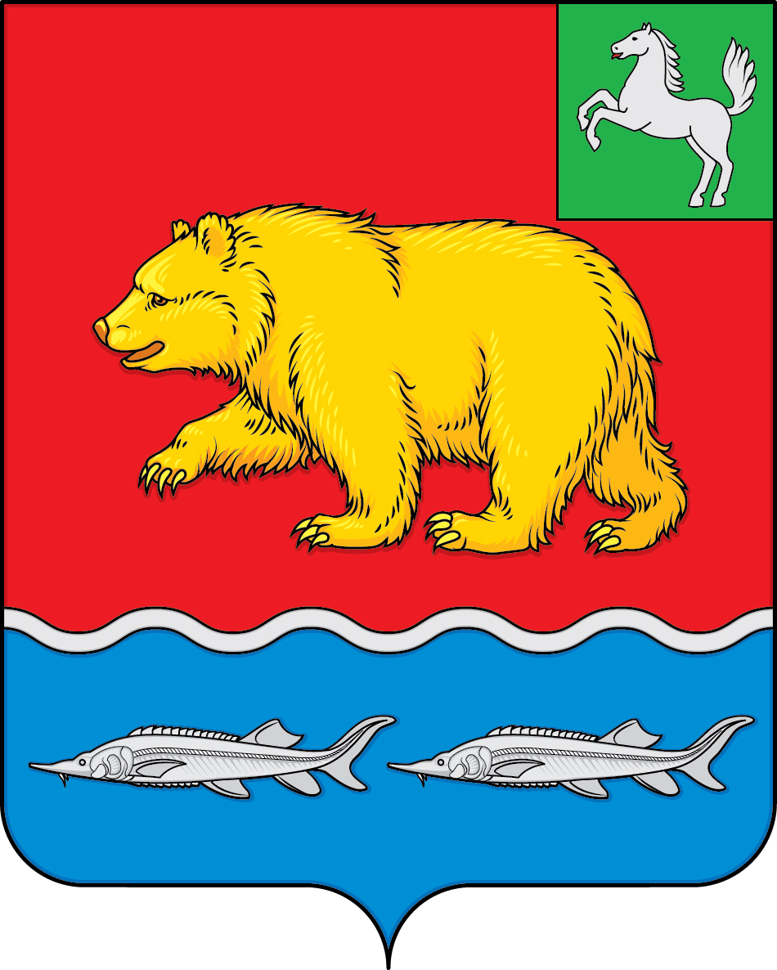

дума молчановского РАЙОНА
Томской области
РЕШЕНИЕ

24.04.2025 № 00

с. Молчаново

О протесте прокурора Молчановского района на решение Думы Молчановского района от 30.09.2021 № 27 «Об утверждении Положения о муниципальном контроле на автомобильном транспорте, городском наземном электрическом транспорте и в дорожном хозяйстве в муниципальном образовании «Молчановский район»»

Рассмотрев протест прокурора Молчановского района на решение Думы Молчановского района от 30.09.2021 № 27 «Об утверждении Положения о муниципальном контроле на автомобильном транспорте, городском наземном электрическом транспорте и в дорожном хозяйстве в муниципальном образовании «Молчановский район»» Дума Молчановского района
РЕШИЛА:
1. Согласиться с протестом прокурора Молчановского района на решение Думы Молчановского района от 30.09.2021 № 27 «Об утверждении Положения о муниципальном контроле на автомобильном транспорте, городском наземном электрическом транспорте и в дорожном хозяйстве в муниципальном образовании «Молчановский район»».
2. Направить прокурору Молчановского района копию настоящего решения.

Председатель
Думы Молчановского района С.В. Меньшова

